Frühlingserwachen im Trentino!
Die italienische Dolomitenprovinz bietet zahlreiche Angebote zur Entschleunigung in unberührter Natur

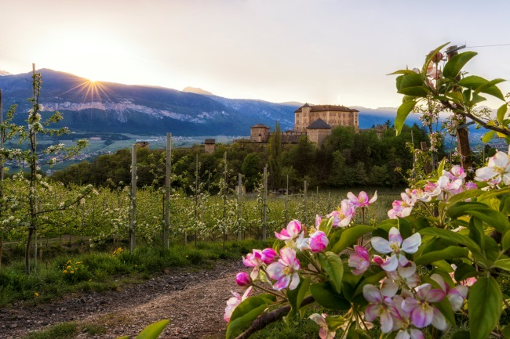 | 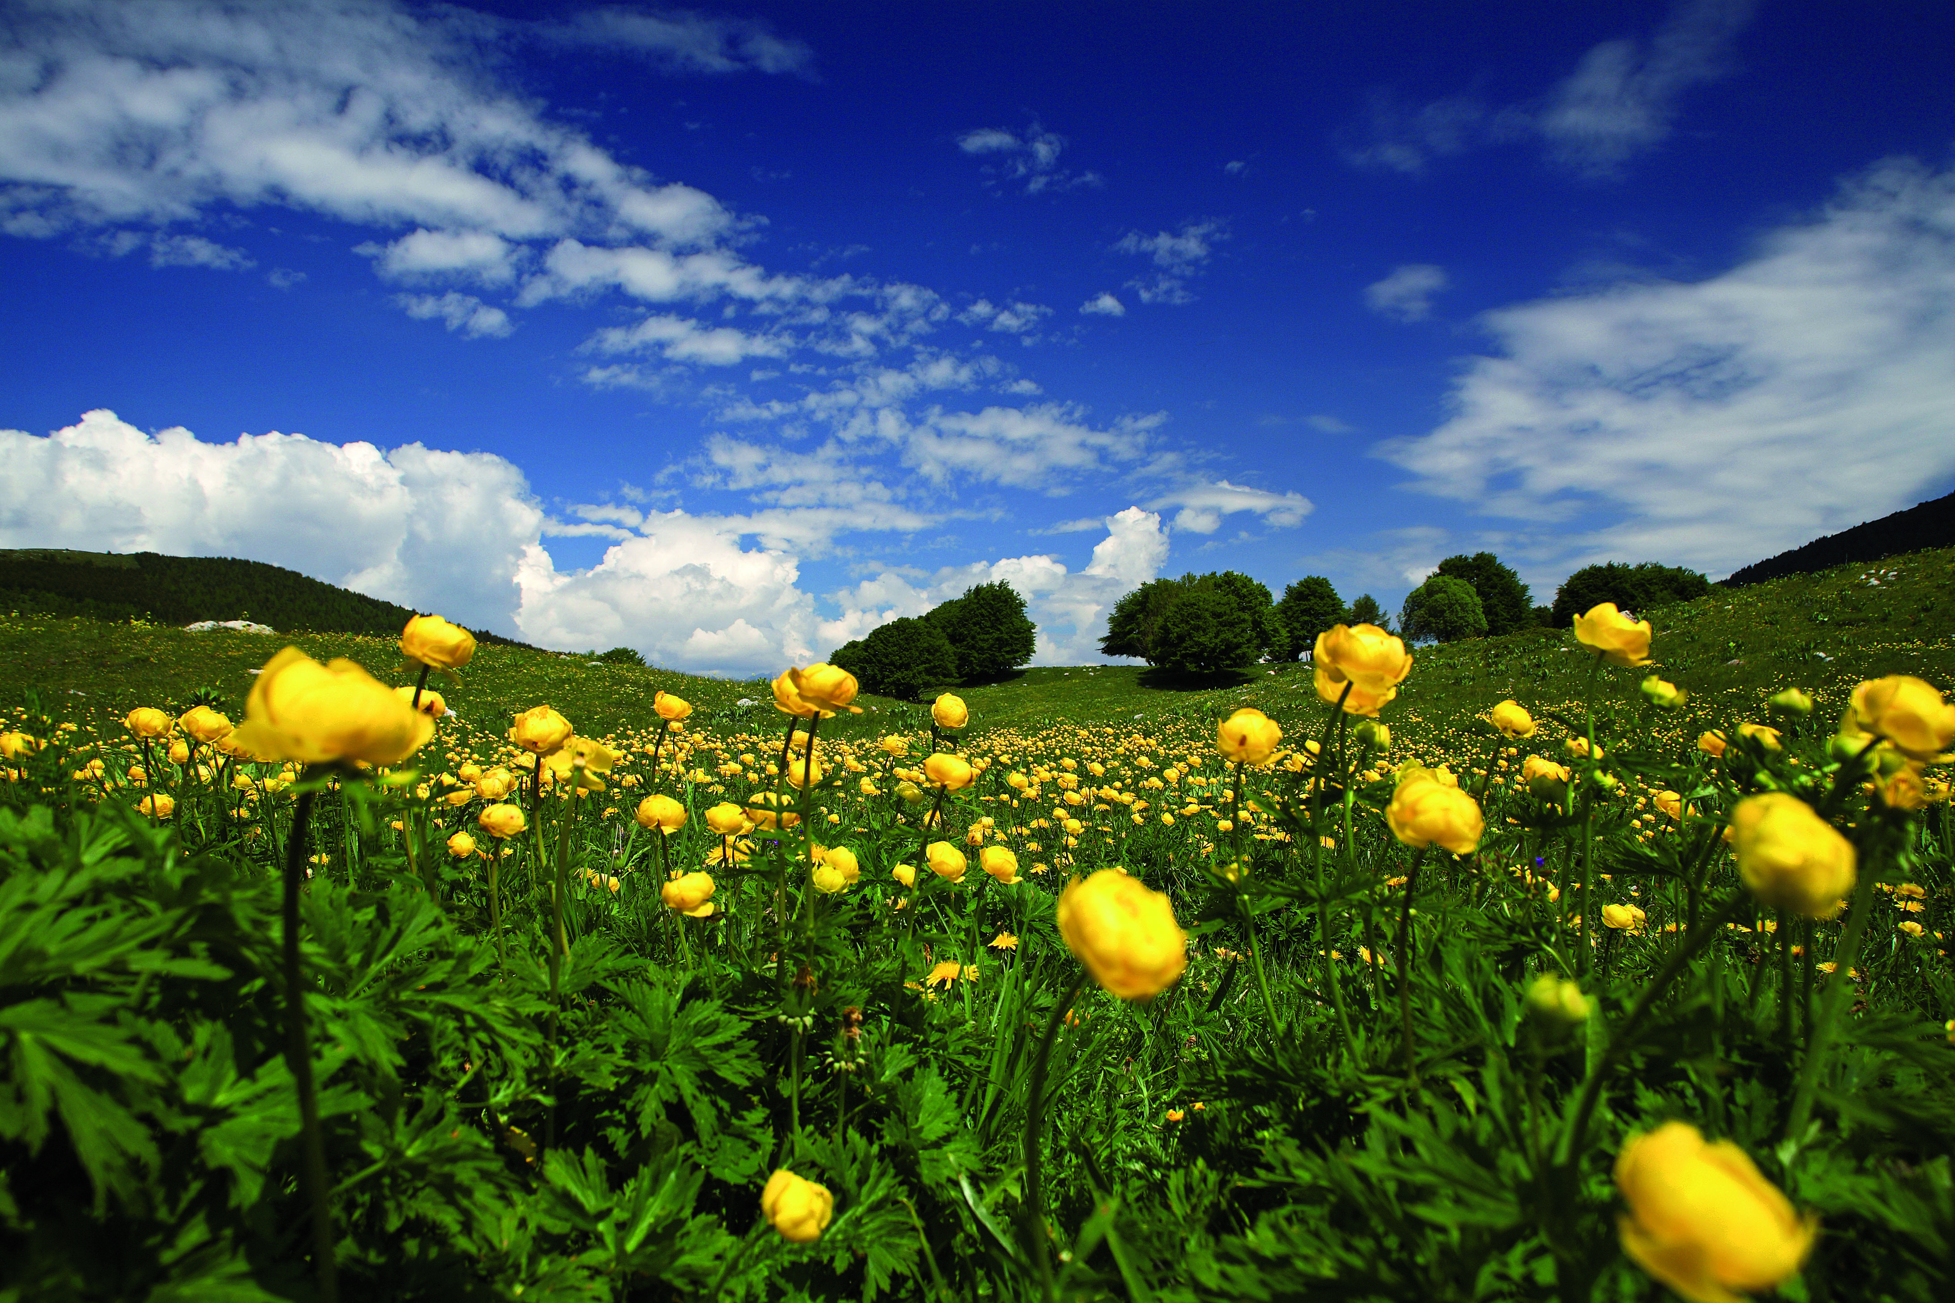
© Trentino Marketing_Diego Marini_ fioritura con castello | © Trentino Marketing_Marco Simonini_Fioriture in montagna

Trento, 11. April 2018. In den ersten Frühlingswochen erwacht die Natur des Trentino zu neuem Leben und trumpft mit einer Farbenpracht auf, die ihresgleichen sucht: Von den Apfelgärten im Val di Non über Rhododendren und Orchideen im Val di Fiemme bis zu den seltenen Trollblumen auf dem Monte Baldo.

Die Apfelblüte im Val di Non mit Apfelbaumadoption
Im Val di Non, dem Tal der Äpfel, verwandeln sich im Frühling in nur wenigen Tagen die grünen Flächen zum weiß-blassrosa Panorama der aufblühenden Apfelbäume. Dazu erfüllen unzählige Blumen das Tal mit ihren zarten Farben und Düften. Dieses einzigartige Naturschauspiel lässt sich beim Wandern oder Radfahren über ein ausgezeichnetes Wegenetz bestaunen. Eine Besonderheit ist die Initiative "Adotta un melo", zu Deutsch etwa „Adoptieren Sie einen Apfelbaum“: Naturfreunde erfahren hier auf den Obsthöfen des Tals mehr über den traditionellen Obstanbau und können Pate eines Apfelbaums werden. Das funktioniert so: Der Bauer kümmert sich um den adoptierten Baum bis der Pate im Herbst ins Val di Non zurückkehrt, um die Früchte zu ernten und mit nach Hause zu nehmen.
Mit dem Gebirgszug durch die blühende Gebirgslandschaft
Ab dem 14. April fährt der berühmte „Trenino dei Castelli“, das Schlossbähnchen, von einem Schloss der Täler Val di Non und Val di Sole zum anderen und passiert dabei die blühenden Apfelgärten. Besucht werden hier die historischen Burgen und Schlösser Ossana, Caldes, Valèr und schließlich das monumentale Castel Thun. Zwischen den Stationen werden regionale Produkte der so genannten Apfelstraße, der "Strada della Mela", angeboten. An einigen Sonntagen gibt es spezielle Angebote für Familien: In den einzelnen Schlössern werden Workshops organisiert, animierte Geschichten gezeigt und eine Schatzsuche für die ganze Familie arrangiert. Der „Trenino dei Castelli“ fährt an den Samstagen vom 14. bis zum 16. Juni 2018 außer am 12. Mai und dann an den Samstagen vom 21. Juli bis zum 15. September 2018.

Botanische Raritäten entdecken
Im nördlichsten Teil der Brentadolomiten befindet sich die Pian della Nana, eine große und wenig bekannte Hochebene, die an die kargen Landschaften des Himalaya erinnert. Hier befindet sich am Fuße des Monte Peller ein einzigartiges grünes Amphitheater, das von Dolomitfelsen und Intrusionen von rötlichem Gestein eingerahmt wird. Auf der Pian kommen insgesamt 431 Pflanzenarten vor, die zwischen Mai und August abwechselnd blühen und eine sich ständig verändernde Landschaft bieten. Die beste Zeit für einen botanischen Ausflug bietet der Monat Juni mit einer Übernachtung in einer landestypischen Berghütte, dem Rifugio.
Die Eröffnung dieses "Blumenkalenders" beginnt mit den Obstpflanzen am Fuße der Täler und an den Hängen bis zu einer Höhe von 500 Metern. In den Folgemonaten schließen sich langsam die höher gelegenen Gebiete an, jede mit ihrer eigenen typischen Pflanzenart: Von der Gänseblümchen über die Butterblume bis hin zur wilden Orchidee. Zwischen Juni und Juli erreicht die Blüte dann die 1.500 Meter hohen Weiden. Diese werden mit besonders auffälligen Blumen, wie der Trollblume, dem Rhododendron, der duftenden Nigritella und dem Enzian bedeckt. Viele dieser Blumenarten sind sehr selten und stehen unter Naturschutz.

Weitere Informationen finden Interessierte unter www.ambientetrentino.it.

Passendes Bildmaterial zur Meldung steht unter https://bit.ly/2IDtVst zum Download zur Verfügung (Copyright bitte wie im Dateinamen angeben).

Über Trentino:
Die autonome Provinz im Norden Italiens gliedert sich in vierzehn touristische Gebiete und erstreckt sich von den Dolomiten, die seit 2009 als UNESCO-Weltnaturerbe zählen, bis hin zum Nordzipfel des Gardasees mit der Stadt Riva del Garda. Neben den historischen Städten Trento und Rovereto besticht Trentino vor allem mit seiner vielseitigen Natur – rund 30 Prozent der Gesamtfläche bestehen aus Naturschutzgebieten. Mediterrane Temperaturen am Wasser und alpines Klima in den Bergen: Die abwechslungsreichen Wetterbedingungen machen Trentino zu einem idealen Reiseziel für Natur-, Kultur- sowie Sportliebhaber. Weitere Informationen unter www.visittrentino.info.

Weitere Presseinformationen:
Die aktuelle Pressemappe gibt es auch auf: www.visittrentino.info/de/presse/pressemappen

